GEOGRAFIA kl.1G 22.05.2020.
Temat: Dysproporcje w rozwoju ekonomicznym państw.
- Przeanalizuj materiały do lekcji umieszczone w prezentacji:
https://www.youtube.com/watch?v=g2J0mOWv2e8
lub przeczytaj temat w podręczniku.
- Praca domowa: wykonaj poniższe zadania i odeślij do oceny.

PRACA DOMOWA
- Wymień cztery czynniki wpływające na zwiększenie się dysproporcji w rozwoju społeczno-gospodarczym państw. (0–3 p.)
- ...........................................................................................
- ..........................................................................................
- ..........................................................................................
- ..........................................................................................
- Podaj przykłady dwóch państw o najwyższych wartościach PKB przypadających na osobę.
0–1 p.)
a) . ……………………………….. b) . ……………………………………
- Zaznacz prawidłowe dokończenie zdania. (0-1 p.)
Większość światowego PKB przypada obecnie na
    - Europę i Amerykę Północną.
    - Europę i Azję.
    - Amerykę Łacińską.
    - Azję, Australię i Nową Zelandię.

- Na podstawie poniższej mapy wymień dwa przykłady państw, których obecnie nie można już zakwalifikować do biednego Południa.
(0–2 p.)
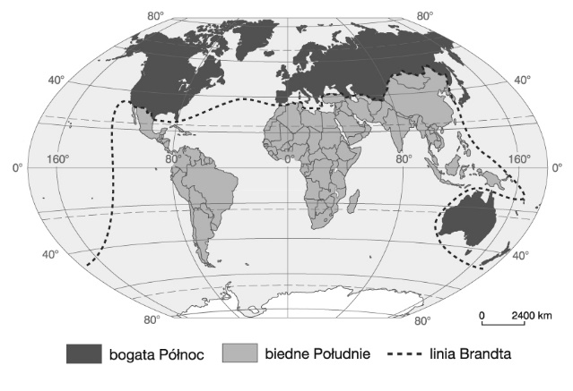
Odp. a) ................................................... b) ............................................................

